Консультация для родителей «Круг детского чтения »

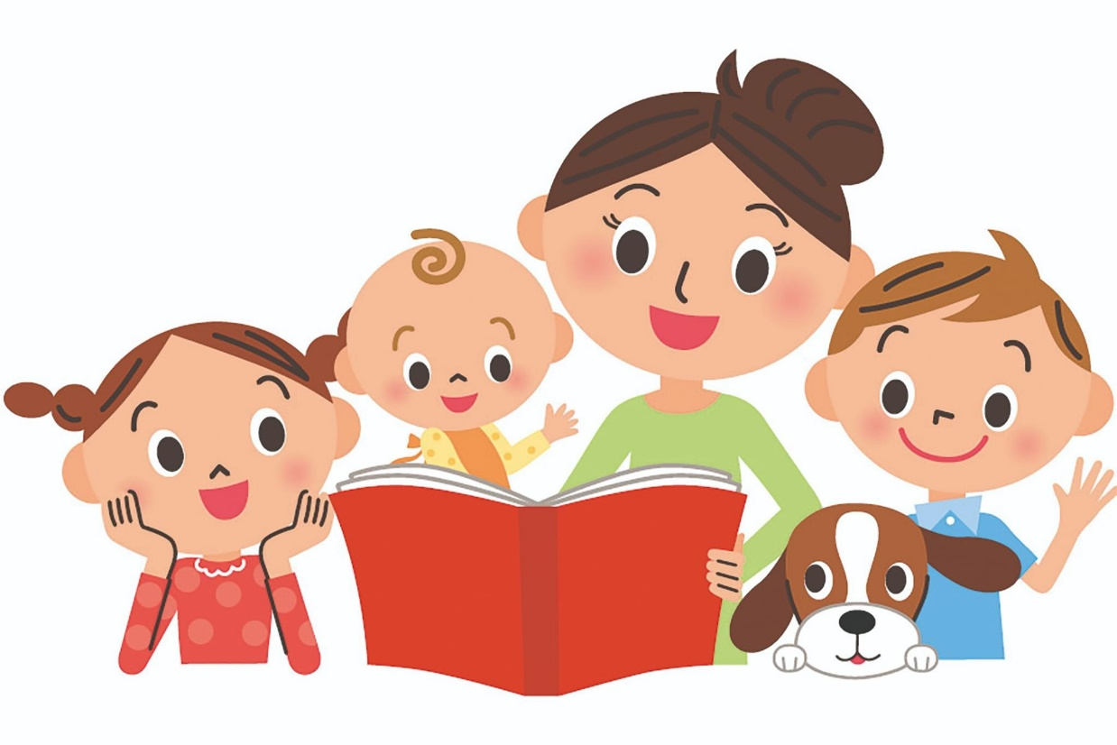
В наши дни особенно актуален вопрос, что читать и как читать детям.
Чтобы воспитать читателя в ребенке, взрослый должен проявлять интерес к книге, понимать ее роль в жизни человека, знать те книги, которые будут важны малышу, не лениться читать, следить за новинками детской литературы, уметь интересно беседовать с малышом, быть искренним.
Взрослый (при выборе книг) должен быть убежден в том, что детская литература, которую он каждый день читает ребенку, - это настоящее искусство, у которого свой объект изображения – ребенок, детство, детская жизнь. Уметь донести это искусство до сознания малыша, не разрушив целостной картины произведения, не превратив его в наставление – задача взрослых.
Каждое новое время, каждое поколение нуждается в собственном круге чтения. Круг детского чтения – это круг тех произведений, которые читают (слушают чтение) и воспринимают дети.
Проблема формирования круга детского чтения является комплексной. Ее решением должны заниматься филологи, педагоги, психологи.
Круг детского чтения формируется с учетом психологических, педагогических, литературоведческих и историко-литературных принципов.
Психологические принципы – это учет возрастных особенностей и особенностей восприятия современного дошкольника. Что касается возрастных особенностей, то здесь, прежде всего, следует обращать внимание на быструю утомляемость ребенка при длительном, однообразном занятии, слабую концентрацию внимания, на недостаточный объем памяти, на отсутствие личного опыта, никак не способствующие самостоятельному глубокому достижению текста.
Восприятие художественного произведения – это процесс, состоящий из двух этапов: постижение читателем смысла текста и воздействие самого текста на читающего. Восприятие – процесс, тесно связанный с возрастом ребенка, особенностями его мышления, читательским опытом. Дошкольник с его наглядно-действенным (1 – 3 года) и наглядно-образным (4 – 5 лет) мышлением лучше воспринимают текст с опорой на иллюстрации, когда слово и образ дополняют друг друга в сознании малыша. Отсюда вытекает потребность ребенка в яркой иллюстрированной книге.
Красочные иллюстрации привлекают внимание ребенка, пробуждают интерес к книге. Детские авторы стремятся создать для детей особые тексты, где образ получает графическое воплощение. Очень часто на восприятие ребенка воздействуют морально-этические установки семьи, среды, времени, и он понимает произведение в зависимости от своего нравственного опыта.
При первоначальном восприятии произведения ведущим психическим процессом является воображение. На стадии обдумывающего восприятия – мышление. Оно углубляет эмоциональное постижение текста, преобразует его в интеллектуальное. А затем эти процессы как бы сливаются воедино: представляя, воображая и обдумывая происходящее в книге, читатель, как правило, становится соавтором, со творцом художественного мира книги.
Взрослому надо знать, что литература воспринимается лучше тогда, когда создана особая эмоциональная атмосфера, настраивающая ребенка на чтение книги. В режиме дня малыша должно быть специальное время для чтения, и ничто не должно мешать этому процессу. Особенно следует приветствовать «семейные чтения», когда все члены семьи за столом слушают чтение, они сближают людей, воспитывают «книголюбов». Нельзя читать на ходу, во время еды, в транспорте, нельзя читать во имя чего-то, например, обещанной после чтения игры. Не стоит постоянно читать одну и ту же книгу, произведения одного и того же жанра (например, сказки). Читать ребенку надо не спеша, ясно выговаривая звуки речи. Выбирать лучше те тексты, языковая основа которых доступна маленькому слушателю, а содержание – интересно. Не рекомендуется заставлять ребенка слушать чтение книги тогда, когда он устал, желает смены деятельности. На ночь нельзя читать произведения, будоражащие его психику. Только внимательное отношение к малышу, тщательный подбор произведений для чтения и наблюдение за процессом восприятия книги со стороны взрослого приведут к достижению цели.
Педагогические принципы – это воспитательная ценность произведения, его доступность, наглядность, занимательность, динамичность сюжета. Содержание произведения будет доступно ребенку тогда, когда, прежде всего доступным будет язык произведения, его художественные особенности, когда оно будет соответствовать уровню психического и интеллектуального развития дошкольника, и в то же время будет несколько опережать этот уровень.
Литературоведческие принципы: наличие в кругу детского чтения всех видов литературы: проза, поэзия, драма; разнообразие жанров: как фольклорных (народные сказки, песенки, приговорки, заклички, небылицы-перевертыши, народные детские песенки), так и литературных (авторские сказки, стихотворения, рассказы, повести ).
Историко-литературные принципы: непременное наличие в кругу детского чтения произведений русской литературы и литературы народов мира. Обращается внимание не только на произведения, прошедшие читательский отбор, но и на современную литературу.
Тематика произведений для детей многообразна. В детском чтении представлены все темы: тема детской игры и игрушки, тема природы, животного мира; тема взаимоотношений детей и взрослых, взаимоотношений в детском коллективе, тема дружбы; тема семьи, долга перед родителями; тема детства, тема войны; историческая тема. Все эти темы желательно представить ребенку и как вечные, и как остросовременные.
Круг детского чтения предполагает также учет половых различий детей. Это значит, что взрослый, подбирающий литературу для чтения детям, обязан учитывать, что девочкам надо читать те книги, где говорится о женских добродетелях, о ведении дома. Мальчикам будет интересна литература о сильных, мужественных людях, путешествиях.
Так же при подборе литературы для чтения надо помнить о сезонном принципе. Так в жаркую летнюю погоду читать о том, как «белый снег пушистый падает-кружится» неуместно.
В круг детского чтения должны входить произведения, проникнутые гуманистическими идеями, несущие вечные ценности добра, справедливости, равенства, труда, здоровья и счастья, мира и покоя для всех и каждого.
Произведения нравственные, но не нравоучительные.
Литература для детей призвана изначально говорить с ребенком о том, что такое идеал и каковы пути его достижения. Ее задача – научить ребенка думать над происходящим вокруг, анализировать и делать выводы. Она должна развить его ум и душу.
Ребенок дошкольного возраста постигает литературу только с помощью взрослого. Необходимо учитывать индивидуальные потребности детей и в то же время руководить развитием этих потребностей, вкуса читательского интереса. Не следует гнаться за количеством прочитанных книг. Важно, чтобы ребенок мог постичь смысл читаемого, умел оперировать своими знаниями, полученными из книги, приобрел положительные эмоции, имел желание продолжить чтение и переживание прочитанного. Именно это, а не количество прочитанных книг ведет к накоплению нравственного и читательского опыта, как ребенка, так и взрослого, читающего вместе с ним. К.Чуковский призывал взрослых «…заняться детьми – читать им, рассказывать, развивать их, звать их достойной человеческой жизни…»

